

handleiding

Monitor Passend Onderwijs

Inhoudsopgave.

1. Inleiding. 3
2. Het School-ondersteuningsprofiel (SOP). 3
3. Het Bestuur/Samenwerkingsverband ondersteunings-profiel (BOP/SWOP). 4
4. Instrumenten binnen MonPas. 5
5. SOP. 6
6. BOP/SWOP 8

Handleiding Monitor Passend Onderwijs.

Versie: 10-11-2015

1. Inleiding.

Met de Monitor Passend Onderwijs (MonPas) www.monpas.nl kunt u uw eigen school-, bestuur of samenwerkingsverband ondersteuningsprofiel opstellen.
Hieronder wordt beschreven hoe deze opstelling plaatsvindt en welke resultaten dit oplevert.

MonPas bestaat uit een aantal instrumenten om de stand van zaken en de voortgang van Passend Onderwijs in uw eigen situatie vast te stellen, zie hoofdstuk 4

Het programma biedt de volgende mogelijkheden:
- Een eigen ondersteuningsprofiel kan worden opgesteld op basis van de gekozen
instrumenten. Dit kan zo beknopt of uitgebreid zijn als u wilt.
- De meeste onderdelen van het ondersteuningsprofiel worden visueel in overzichten en
profielen gepresenteerd. Hierdoor kunnen vergelijkingen worden gemaakt.
- De ingevulde instrumenten geven direct de resultaten in overzichten en profielen.
- De informatie uit de school-ondersteuningsprofielen worden automatisch ingevoerd in
het ondersteuningsprofiel van het bestuur en/of samenwerkingsverband.
- Via de Ontwikkelagenda Passend Onderwijs uit het ondersteuningsprofiel is een
koppeling mogelijk met het planningsprogramma De Partituur.
- Het school-ondersteuningsprofiel kan op elk moment vanuit elke plek worden
aangepast (b.v. bij aanpassing van de vaststelling van de diversiteit van de
leerling-populatie).

Hieronder worden de belangrijkste onderdelen van het programma nader toegelicht,

2. Het School-ondersteuningsprofiel (SOP).

Het SOP brengt de stand van zaken rond Passend Onderwijs binnen de school in kaart.
Het beschrijft de volgende aspecten van Passend Onderwijs:
1. Leerling populatie; instroom, doorstroom en uitstroom en diversiteit.
2. Ondersteuningsstructuur; inhoud en omvang van de ondersteuning.
3. Ondersteuningsstructuur; kwaliteit van de ondersteuning.
4. Deskundigheid van de teamleden.
5. Ontwikkelagenda Passend Onderwijs. Deze kan verder worden uitgewerkt in
De Partituur (zie hieronder).

Het SOP wordt samengesteld uit de resultaten van de door u gekozen instrumenten,
zie hoofdstuk 5.

3. Het Bestuur/Samenwerkingsverband Ondersteuningsprofiel (BOP/SWOP).

Het BOP/SWOP brengt de stand van zaken rond Passend Onderwijs binnen het bestuur en/of samenwerkingsverband in kaart.
Het beschrijft de volgende aspecten van Passend Onderwijs:
1. Leerling populatie; instroom, doorstroom en uitstroom en diversiteit van de scholen.
2. Ondersteuningsstructuur; inhoud en omvang van de extra ondersteuning van de
scholen.
3. Ondersteuningsstructuur; kwaliteit van de ondersteuning van de scholen.
4. Deskundigheid van de schoolteams.
5. Ontwikkelagenda Passend Onderwijs van de scholen en van het
bestuur/samenwerkingsverband. Deze kan verder worden uitgewerkt in De Partituur
(zie hieronder).

Het BOP/SWOP wordt samengesteld uit de resultaten van de door u gekozen instrumenten, zie hoofdstuk 6.

4. Instrumenten binnen MonPas.

De volgende instrumenten zijn beschikbaar voor het SOP en BOP/SWOP.
Hiervoor kunnen aparte licenties worden afgesloten:
Hieronder worden deze instrumenten kort toegelicht.
1. Diversiteitmeter.
Meet de diversiteit van de leerling-populatie met leerlingaantallen.
2. Monitor Basisondersteuning plus Partituur.
Meet de kwaliteit van de basisondersteuning.
3. Schoolmeter Passend Onderwijs plus Partituur.
Meet de mate van Passend Onderwijs van de teamleden.
De Partituur is gekoppeld aan de Monitor Basisondersteuning en de Schoolmeter
Passend Onderwijs. Het is een webbased programma voor de planning van de verdere invoering van Passend Onderwijs. In dit programma zijn activiteiten, opbrengsten en inhouden reeds opgenomen. Hieruit kunnen keuzes worden gemaakt.
4. Expertise Scan.
Meet de expertise van de teamleden.
5. Competentiemeter voor de onderwijsassistent.
Meet de competenties van de onderwijsassistent.
6. Competentiemeter voor de leraar.
Meet de competenties van de leraar.
7. Competentiemeter voor de intern begeleider.
Meet de competenties van de intern begeleider.
8. Competentiemeter voor de directeur.
Meet de competenties van de directeur.
9. Tevredenheidsmeter.
Meet de tevredenheid van de teamleden.

Op dit moment zijn de volgende instrumenten beschikbaar:
- Diversiteitmeter.
- Monitor Basisondersteuning plus Partituur.
- Schoolmeter Passend Onderwijs plus Partituur.
- Expertise Scan.
- Tevredenheidsmeter voor het samenwerkingsverband.

Als u voor meerdere scholen werkt, dan ontvangt u één login. Door op de school te klikken rechts boven in het scherm, verschijnt een lijst, waarin ook de andere school of scholen staan. Door op de andere school te klikken, komt u in de andere school.
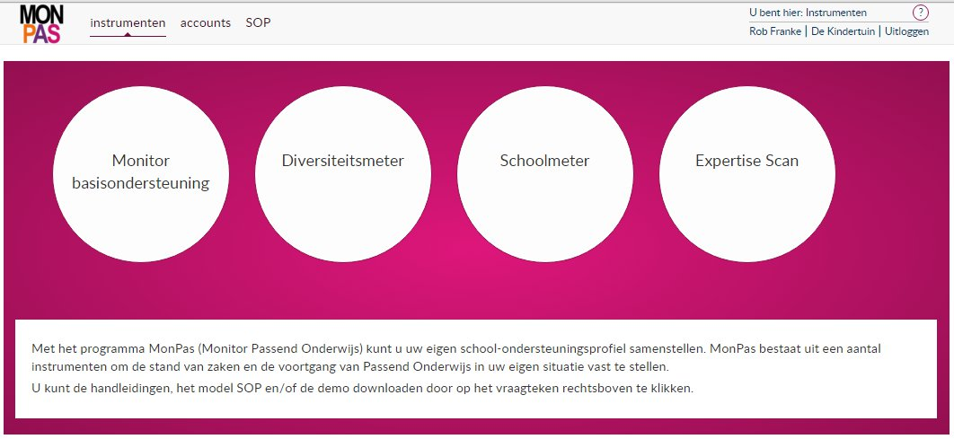
scherm 1: selecteren van een instrument

Alle handleidingen voor de instrumenten zijn beschikbaar onder ? (vraagteken).
Als voorbeeld van een ingevuld SOP kunt u de demo SOP van De Kindertuin bekijken.
Als voorbeeld van een ingevuld BOP kunt u de demo BOP van De Meander bekijken.

5. SOP.

U kunt nu op basis van de door u gekozen instrumenten uw eigen SOP samenstellen.
Hiervoor gebruikt u het menu-item SOP boven in het scherm.

In het SOP kan op de verschillende hoofdstukken worden geklikt, waarvoor u het instrument hebt ingevuld. De gegevens worden dan in dit hoofdstuk opgenomen.
U hoeft dan niet meer zelf de overzichten en profielen te kopiëren en te plakken.
Wel dienen onder enkele hoofdstukken eigen beschrijvingen ingevoerd te worden.

Een voorbeeld van een ingevuld SOP (SOP de Kindertuin) vindt u bij de handleidingen en andere documenten die u kunt opvragen door te klikken op het vraagteken rechts boven in het scherm.

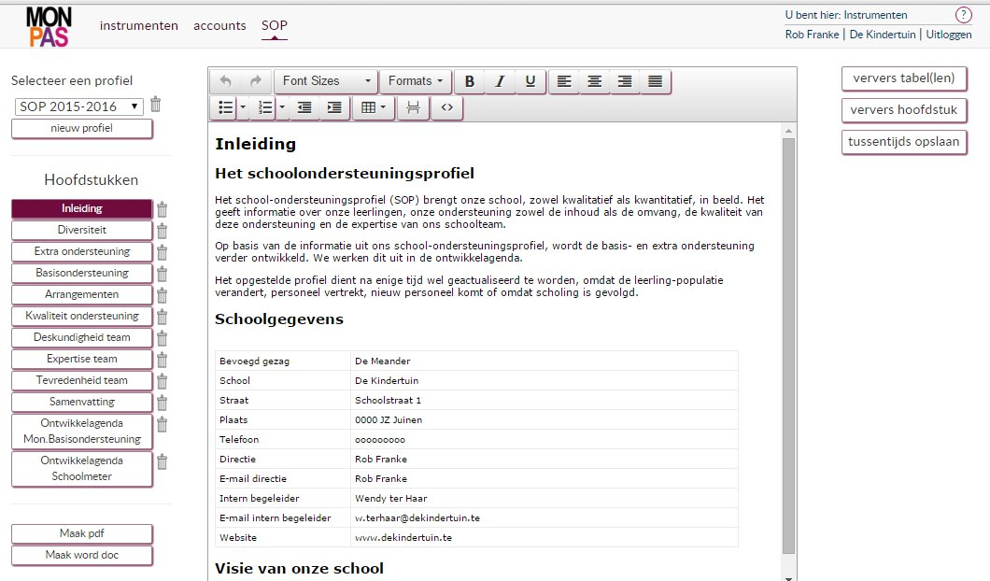

Scherm 2: SOP

Hieronder worden de knoppen van het SOP toelicht.

Selecteer een profiel

Selecteer het school-ondersteuningsprofiel dat u wilt inzien of wilt wijzigen.

Nieuw profiel
Aanmaken van een nieuw school-ondersteuningsprofiel. Als u klikt op de knop Nieuw profiel, roept u een pop-up op, waarbinnen u een naam kunt opgeven en een periode voor het nieuwe profiel. Geef een naam aan het profiel bv. SOP 2015-2016.
De periode wordt gebruikt om de gegevens uit de instrumenten op te halen. Het is daarom van belang dat u een juiste periode kiest. Om de gegevens op te halen uit de diversiteitsmeter is het bijvoorbeeld van belang dat u het profiel laat starten op 1 augustus (en laat eindigen voor 1 augustus van het volgende jaar).

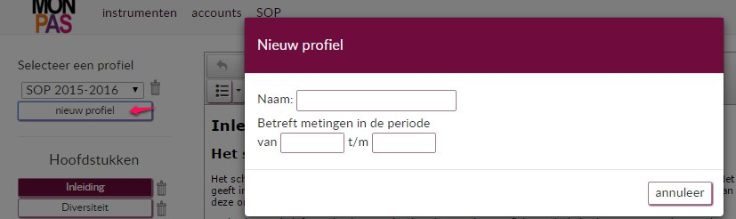

Scherm 3: Aanmaken van een nieuwe SOP

Hoofdstukken en Prullenbakje
- Kies de hoofdstukken waarvoor instrumenten zijn ingevuld en waarvoor eigen beschrijvingen worden ingevoerd.
- Haal de hoofdstukken die u niet wilt gebruiken weg door te klikken op het prullenbakje achter het hoofdstuk. Als er geen prullenbakje achter het hoofdstuk staat, is het hoofdstuk niet gemaakt of al weggegooid.

Hier wordt nu aangegeven welk instrument bij welk hoofdstuk hoort.
Indien desbetreffend instrument is ingevuld, neemt dat hoofdstuk de gegevens over.

Inleiding, Diversiteit en Extra ondersteuning; Diversiteitsmeter.
- Bij Inleiding de visie beschrijven.
- Bij Diversiteit het overzicht met leerlingaantallen zelf invullen en de percentages berekenen tevens kan een eigen toelichting worden gegeven.
- Bij Extra ondersteuning het overzicht van functie en taken met uren en het overzicht met de budgetten zelf invullen tevens kan een eigen toelichting worden gegeven.

Basisondersteuning; er kunnen eigen toelichtingen worden gegeven, hiervoor is geen instrument binnen het programma ingevuld. Indien gewenst kunnen de toelichtingen op de onderdelen later worden weggehaald.

Arrangementen; Grippa; dit is nu nog niet beschikbaar. Eigen teksten kunnen wel al worden ingevoerd.

Kwaliteit ondersteuning en Ontwikkelagenda Mon. Basisondersteuning; Monitor Basisondersteuning.
In beide hoofdstukken kunnen eigen toelichtingen worden gegeven.

Deskundigheid team en Ontwikkelagenda Schoolmeter; Schoolmeter.

In beide hoofdstukken kunnen eigen toelichtingen worden gegeven.

Expertise team; Expertise Scan.

Er kan een eigen toelichting worden gegeven.

Tevredenheid team; Tevredenheidsmeter; deze is nog niet beschikbaar, dus nu nog met het prullenbakje weghalen.

Samenvatting; Hier kunnen de gemiddelde scores van de instrumenten zelf in een overzicht worden overgenomen.

Ververs tabel(len)
Hiermee worden de tabel(len) in betreffend hoofdstuk ververst. Wijzigingen die u in de tabellen heeft aangebracht gaan verloren. De meest recente gegevens uit het desbetreffende instrument worden opgehaald.

Ververs hoofdstuk
Hiermee worden zowel de tabellen als de eigen toelichtingen ververst. Dat betekent dat de eigen toelichtingen zijn verdwenen.

Tussentijds opslaan

Hier kan een hoofdstuk tussentijds worden opgeslagen om later verder te gaan.

Maak pdf
Hiermee wordt van het SOP een pdf gemaakt. Deze pdf wordt gedownload zodat u deze kunt opslaan en/of afdrukken.

Maak word doc
Hiermee wordt het SOP als Word-document gedownload. Zo kunnen logo’s en plaatjes worden toegevoegd. In het Word document kunt u het document indien gewenst verder opmaken met de uitgebreide functionaliteiten van MS Word.

6. BOP/SWOP. Dit is binnenkort beschikbaar.

U kunt nu op basis van de door u gekozen instrumenten uw eigen BOP/SWOP opstellen.
In het BOP kan op de verschillende hoofdstukken worden geklikt, waarvoor het instrument is ingevuld. De gegevens worden dan in dit hoofdstuk opgenomen.
U hoeft dan niet meer zelf de overzichten en profielen te kopiëren en te plakken.
Wel dienen onder enkele hoofdstukken eigen beschrijvingen ingevoerd te worden.

De scores, profiel en ontwikkelagenda’s van alle scholen tezamen geven een
collectieve beschrijving van de verschillende onderdelen van Passend Onderwijs voor een bestuur en/of samenwerkingsverband.
De besturen en/of samenwerkingsverbanden hoeven voor de BOP/SWOP niet meer zelf hun gegevens bij de scholen weg te halen, de instrumenten leveren deze informatie automatisch op.

